灰色系统分析

“白”指信息完全确知，“黑”指信息完全不确知，“灰”则指信息部分确知，部分不确知，或者说信息不完全。这是“灰”的基本含义。
对于不同问题，在不同的场合，“灰”可以引伸为别的含义。如：
从表象看：“明”是白，“暗”是黑，那么“半明半暗或若明若暗”就是灰。
从态度看：“肯定”是白，“否定”是黑，那么“部分肯定，部分否定”就是灰。
从性质看：“纯”是白，“不纯”是黑，那么“多种成分”就是灰。
从结果看：“唯一”是白，“无数”是黑，那么“非唯一”就是灰。
从过程看：“新”是白，“旧”是黑，那么“新旧交替”就是灰。
从目标看：“单目标”是白，“无目标”是黑，那么“多目标”就是灰。
类似地可以举出许多例子，就其基本含义而言，“灰”是信息不完全性与非唯一性。
信息不完全性与非唯一性在人们认识与改造客观世界的过程中会经常遇到的。
客观世界是物质世界，也是信息世界。所谓系统是指：由客观世界中相同或相似的事物按一定的秩序相互关联、相互制约而构成的整体。例如工程技术系统，社会系统，经济系统等等。
所谓白色系统是指：信息完全明确的系统。如，一个家庭，其人口、收入、支出、父子、母女上下间的关系等等完全明确；一个工厂。其职工、设备、技术条件、产值、产量等等信息完全明确。像家庭、工厂这样的系统就是白色系统。
所谓黑色系统是指：信息完全不明确的系统。如遥远的某个星球，其重量、体积、是否有生命等等全然不知；湖北原始森林神农架的野人，其生活习性、群体关系，交换信息的方法等等完全不清楚，这样一类的系统都是黑色系统，还有飞碟、百暮三角洲等等目前只能看成黑色系统。
所谓灰色系统是指：介于白色系统与黑色系统之间的系统（Grey System），即系统内部信息和特性是部分已知的另一部分是未知的。例如人体，其身高、体重、年龄、血压、脉搏、体温等等都是已知的，而人体的穴位的多少，穴位的生物、化学、物理性能；生物信息的传递；温度场；意识流等等尚未确知或者知道不透彻。因此把人体看成灰色系统。
灰色系统分析方法主要是根据具体灰色系统的行为特征数据，充分利用数量不多的数据和信息寻求相关因素与各因素之间的数学关系，即建立相应的数学模型。
一、基本概念
灰数，是客观系统中大量存在着随机的，含混的，不确知的参数的抽象。因此灰数是在指定范围内变化的所有白化数（确知数值的数）的全体。如“某人的年龄18岁左右”，这“18岁左右”就是灰数。是由于对某人确定的出身年月缺乏信息。又如“今天气温在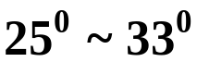之间”，这“之间”就是灰数。
某个只知大概范围，而不知其准确数值的全体实数，称为灰数，记作。
令为区间，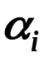为中的数，若灰数在内取值，称为的一个可能的白化值。用符号描述是：为一般灰数，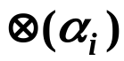是以为白化值的灰数，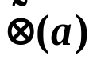是灰数的白化值。注意：可以为，也可以不为，关键是取决于取数时所获得的补充信息。例如“最近气温在之间”，即最近的气温是灰数，可记作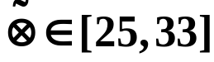，或记作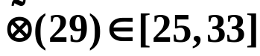（这里29是一个可能的白化值）。如果指定某一天某一刻（这叫补充信息）其气温为29度，则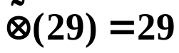，而某天某时刻的气温为31度，则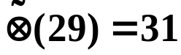，意思是以29度为白化值的最近灰气温的白化值为31度。
二、灰色关联分析
1. 灰色关联分析的目的
寻求系统中各因素间的主要关系，找出影响目标值的重要因素，从而掌握事物的主要特征，促进和引导吸引迅速而有效地发展。
2. 灰色关联分析的方法
它是对一个系统发展变化态势的定量描述和比较的方法。发展态势的比较，依据空间理论的数学基础，按照规范性、偶对对称性、整体性和接近性这四条原则，确定参考数列（母数列）和若干比较数列（子数列）之间的关联系数和关联度。
3. 灰色关联分析与数理统计的相关分析的区别
（1）理论基础不同
灰色关联分析基于灰色系统的灰色过程，而相关分析则基于概率论的随机过程
（2） 分析方法不同
灰色关联分析进行因素间时间序列的比较，而相关分析则进行因素间数组的比较；
（3）数据量要求不同
灰色关联分析不需要太多的数据，而相关分析则需要足够的数据量；
（4）研究重点不同
灰色关联分析主要研究动态过程，而相关分析则以静态研究为主。
4. 关联度与关联系数
两个系统或两个因素间关联性大小的度量，称为关联度。
关联度描述了系统发展的过程中，因素间相对变化的情况，也就是变化的大小，方向与速度等相对性。如果两者在发展过程中，相对变化基本一致，则认为两者关联度较大，否则认为关联度较小。
（1）单因素的情况
如果系统行为只有一个因子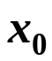，而受到多种因素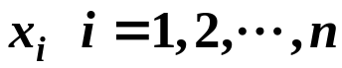的影响，一种利用因素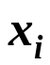对因子的灰色关联度来表示对影响大小的方法称为灰色关联分析。
关联系数的计算方法
设系统行为因子的参考数列为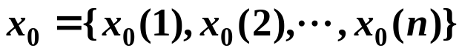，相关因素为，记
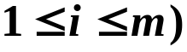，则参考数列在第点的灰色关联系数为
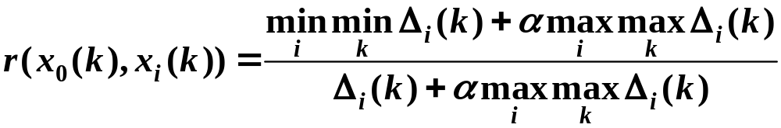，
其中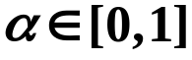，称为分辨率系数，当越大，分辨率越大；当越小，分辨率越小。一般情况取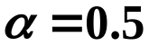。
灰关联度计算公式为： 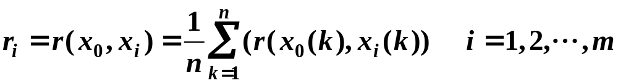
（2）多因子情况
设系统行为有多个因子，不妨设因子集为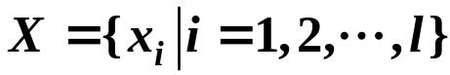，如果因素数列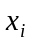满足下列条件：
1）数列的数据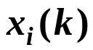之间具有可比性，即指定与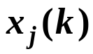之间的数值可以比较的，或者相等，或者接近，或者同数量级等等；
2）数列之间具有可接近性，即非平等性；
3）数列之间具有同级性，即同为正（极大值）极性，或负（极小值）极性，或中极性。
以灰关联因子集X中的一个因子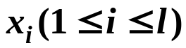为参考数列，
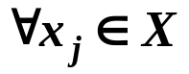，记，相对应的差数列为：
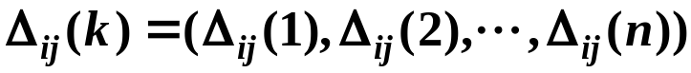，则比较数列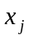对参考数列在第点的关联系数为：
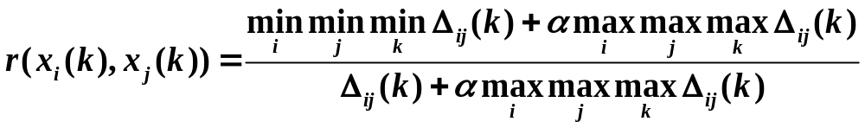，
灰关联度计算公式为：
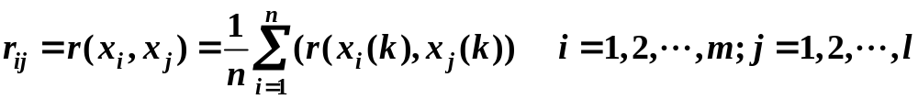
4. 数据变换
由于系统中各因素的物理意义不同，导致数据的量纲也不一定相同，如劳动力为人，产值为万元，产量为吨，而且有时数值的数量级相差悬殊。如人均收入为几百元，粮食亩产几千斤，费用几十万元，产值有的几万元，有的却达到百亿元等，这样比较时就难以得到正确的结果，为了便于分析，保证各因素具有等效性和同序性，因此需要对原始数据进行处理，使之无量纲化和归一化。
（1） 初值化处理
对一个数列的所有数据均用它的第一个数去除，从而得到一个新的数列的方法称为初值化处理。这个新数列表明原始数列在不同时刻的值相对于第一时刻值的倍数，该数列有共同的起点，无量纲，其数据均大于零。
设有原始数据，对作初值化处理得到数列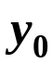，则
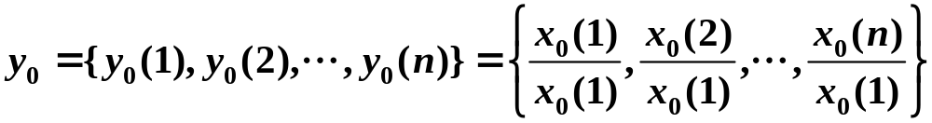
（2） 均值化处理
对一个数列的所有数用它的平均值去除，从而得到一个新数列的方法称为均值化处理。这个新数列表明原始数列中不同时刻的值对平均值的倍数。该数列无量纲，其数据均大于零。
设原始数列为，对作均值化处理得到数列，令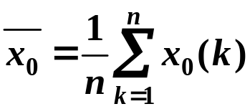，则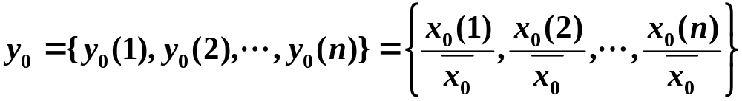
5. 应用实例
下表是中国1998年—2005年能源数据
年份(年) | 1998 | 1999 | 2000 | 2001 | 2002 | 2003 | 2004 | 2005
总能源  煤炭产量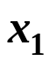  石油产量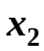  天然气产量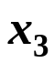  水电产量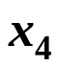 | 62770  44127  14876  1820  1945 | 64562  45322  15172  1936  2130 | 63721  44222  15165  1911  2421 | 63223  44332  14478  1707  2655 | 66772  47541  14623  1602  3004 | 71263  51024  15179  1639  3420 | 77847  56361  16425  1634  3425 | 85538  62271  17877  1710  3678
请将煤炭产量与总能源的灰关联分析
选取总能源为参考数列,
,
以煤炭产量、石油产量、天然气产量、水电产量为比较数列。
（1）原始数据作均值化处理
设原始数列为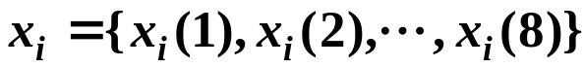，对作均值化处理得到数列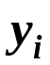，令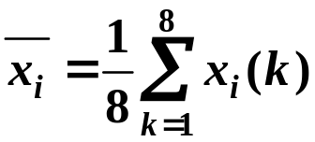，则
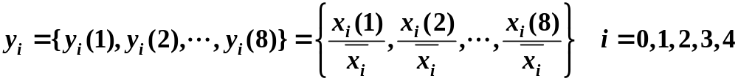
（2）求差序列
（3）计算参考数列在第点的灰色关联系数为
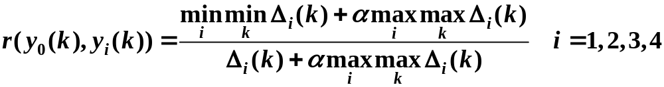，取
（4）计算灰关联度
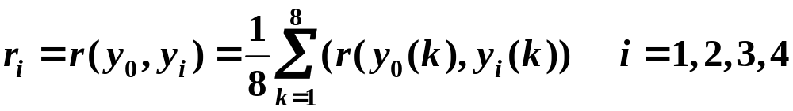
用MATLAB编程得到结果为：r1 =0.9087，r2 =0.7151，r3 =0.5073，r4 =0.5659
这里r1 =0.9087最大，说明煤炭在总能源中的地位十分重要，煤炭工业状况和总能源的发展关系最为密切，因此抓能源要重视煤炭工业的发展。
三、灰色生成数列
将原始数据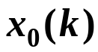按某种要求作数据处理，称为生生成。数据的生成方式有多种，最常见的有：
（1）累加生成
把数列各时刻的数据依次累加的过程称为累加生成过程，记作AGO（Acumulated Generating Operating）
设原始数列为，令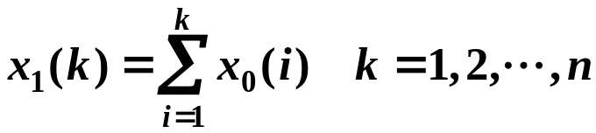，则
称为数列的1次累加生成的数列。若令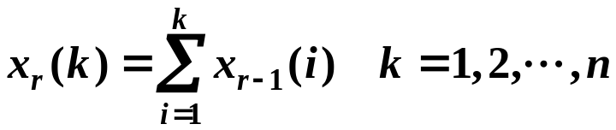，称之为数列的次累加生成的数列。
（2）累减生成
对于原始数据列依次做前后相邻的两个数据相减的运算过程称为累减生成过程，记作IAGO，如果原始数列为，令，则称为数列的1次累减生成。而称为数列的r次累减生成
（3）均值生成
设原始数列为，称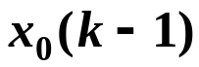与为数列的邻值，称为后邻值，称为前邻值，对于常数，称为由数列的邻值在生成系数（权）下的邻值生成数。
四、灰色预测
灰色预测，是基于灰色动态模型（Grey Dynamic Model），简称GM的预测。GM（m,n）表示m阶n个变量的微分方程。微分方程适合描述社会经济系统，生命科学内部过程动态特征。因此灰色系统预测模型的建立，常常应用微分拟合法为核心的建模方法，GM（m,n）模型中，由于m越大，计算越复杂，所以用灰色模型GM（1,n），称为单序列一阶线性动态模型。灰色预测它是指利用MG的模型对系统行为特征的发展规律进行估计预测，同时也可以对行为特征的异常情况发生时刻进行估计计算，以及对在特定时区内发生的事件的未来时间分布情况做出研究等等。
灰色预测方法的特点表现在：首先是它把离散数据视为连续变量在其变化过程中所取的离散值，从而可利用微分方程式处理数据；而不直接使用原始数据而是由它产生累加生成数，对生成数列使用微分方程模型。这样，可以抵消大部分随机误差，显示出规律性。
1灰色系统理论的建模思想
下面举一个例子，说明灰色理论的建模思想。考虑4个数据，记为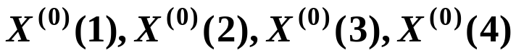，其数据见下表：
序号 | 1 | 2 | 3 | 4
符号 | 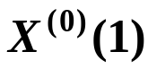 | 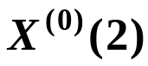 | 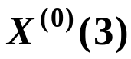 | 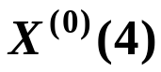
数据 | 1 | 2 | 1.5 | 4
将上表数据作图得
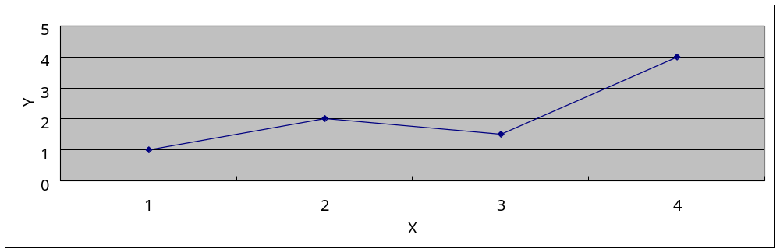
上图表明原始数据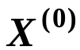没有明显的规律性，其发展态势是摆动的。如果将原始数据作累加生成，记第k个累加生成为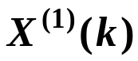,并且
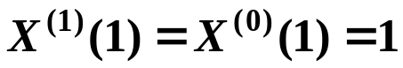
得到数据如下表所示
序号 | 1 | 2 | 3 | 4
符号 | 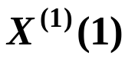 | 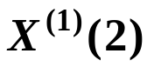 | 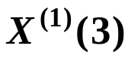 | 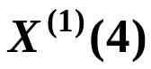
数据 | 1 | 3 | 4.5 | 8.5
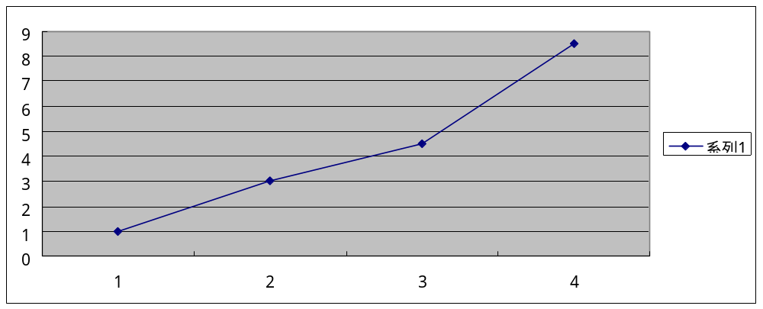
上图表明生成数列X是单调递增数列。
2. 灰色预测方法
设已知参考数列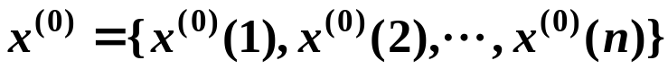，做1次累加（AGO）生成数列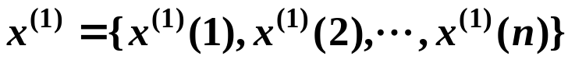，
再求均值数列，
即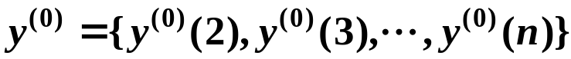，于是建立灰微分方程
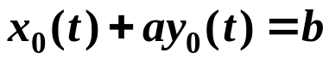 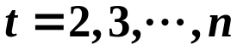，
其中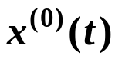称为灰导数，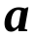称为发展系统，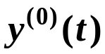称为白化背景值，称为灰作用量。
将分别代入上式有：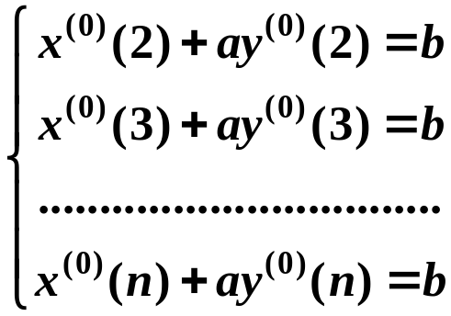 （*）
相应的白化微分方程为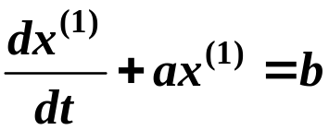 称之为GM（1，1）模型
令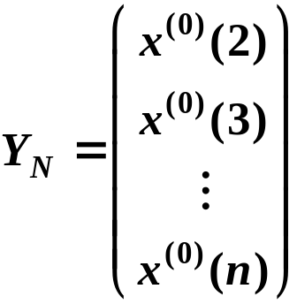，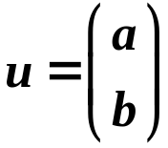，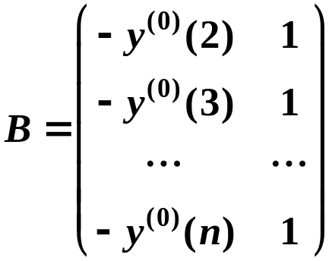，
则（*）式可以写成矩阵形式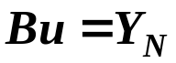，
由最小二乘法，求使得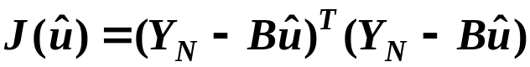达到最小值的
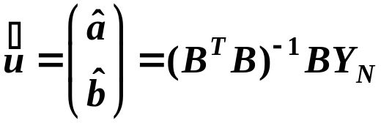，
于是有预测值 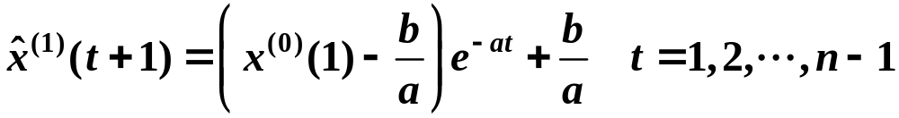
还原得到 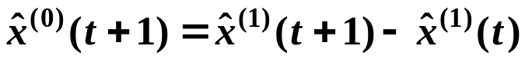

3. 灰色预测步骤：
（1）数据的检验与处理
首先，为了保证建模方法的可行性，需要对已知数列做必要的检验处理。
设参考数列为
计算数列的极比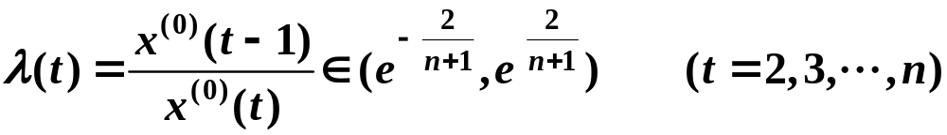，
如果所有的级比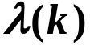都落在可容覆盖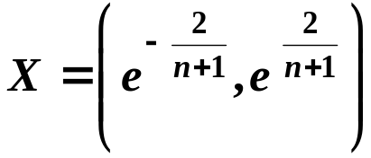内，则数列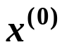可以作为模型GM(1，1)进行数据灰色预测
否则需要对数列做必要的变换处理，使其落入可容覆盖内。即取适当的常数，作平移变换
，
则使数列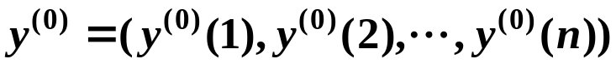的级比
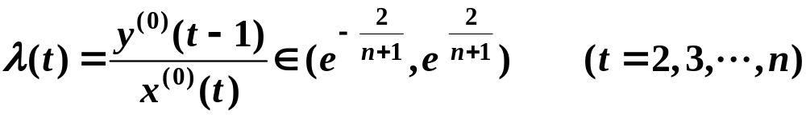
（2）建立模型GM（1，1）
对通过极比的数列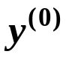做一次累加， 记作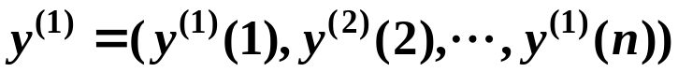
将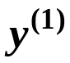进行均值生成
由灰色预测理论， 如果存在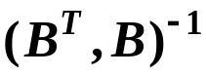，由最小二乘法则有：
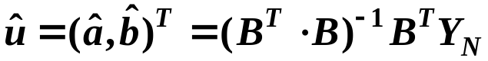
于是得到预测值
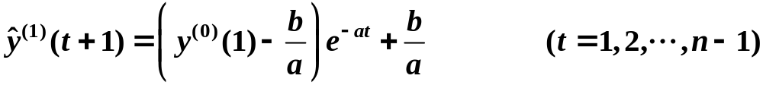 （14）
并且
（3）检验预测值
计算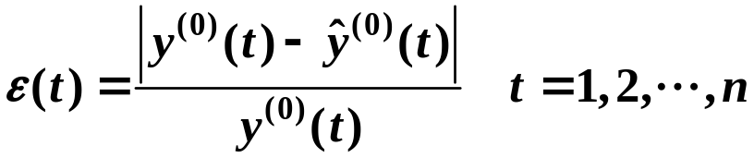，称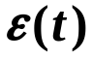为相对误差，如果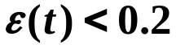，则可认为达到一般要求，若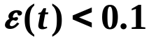，则认为达到较高要求。
(4) 计算残差 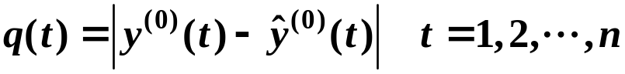
残差的均值 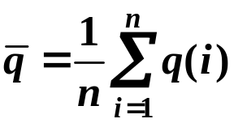
残差方差 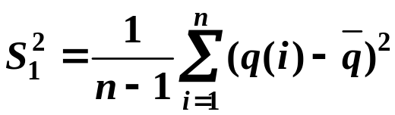
原始数据的均值 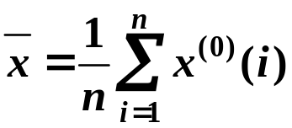
原始数据方差 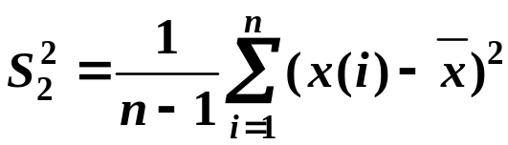
令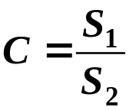,称为均方差比值；对于给定的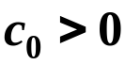，当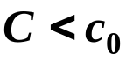时，称模型为均方差比合格模型。
称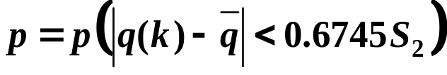为小误差概率，对于给定的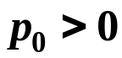，当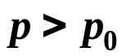时，称模型为小误差概率合格模型。
精度检验等级参照表
指标临界性  精度等级 | 相对误差 | 均方差比值 | 小误差概率
一级 | 0.01 | 0.35 | 0.95
二级 | 0.05 | 0.50 | 0.80
三级 | 0.10 | 0.65 | 0.70
四级 | 0.20 | 0.80 | 0.60
一般情况下，最常用的是相对误差检验指标。
4. 应用实例
SARS疫情对某些经济指标的影响
2003年SARS疫情对中国部分行业的经济发展产生了一定的影响，特别是对部分疫情比较严重的省市的相关行业所造成的影响是很明显的。经济影响主要分为直接影响和间接影响，直接影响涉及到商品零售业、旅游业、综合服务业等，很多方面难以进行定量地评估。现仅就SARA疫情较重的某城市商品零售业、旅游业、综合服务业的影响进行定量评估分析。
已知某市从1997年1月-2003年12月的商品零售额、接待海外旅游人数、综合服务收入的统计数据如下表
表1-1 商品的零售额（单位：亿元）
年代 | 1月 2月 3月 4月 5月 6月 7月 8月 9月 10月 11月 12月
1997  1998  1999  2000  2001  2002  2003 | 83.0 79.8 78.1 85.1 86.6 88.2 90.3 86.7 93.3 92.5 90.9 96.9  101.7 85.1 87.8 91.6 93.4 94.5 97.4 99.5 104.2 102.3 101.0 123.5  92.2 114.0 93.3 101.0 103.5 105.2 109.5 109.2 109.6 111.2 121.7 131.3  105.0 125.7 106.6 116.0 117.6 118.0 121.7 118.7 120.2 127.8 121.8 121.9  139.3 129.5 122.5 124.5 135.7 130.8 138.7 133.7 136.8 138.9 129.6 133.7  137.5 135.3 133.0 133.4 142.8 141.6 142.9 147.3 159.6 162.1 153.5 155.9  163.2 159.7 158.4 145.2 124.0 144.1 157.0 162.6 171.8 180.7 173.5 176.5

表1-2 接待海外旅游人数（单位：万人）
年代 | 1月 2月 3月 4月 5月 6月 7月 8月 9月 10月 11月 12月
1997  1998  1999  2000  2001  2002  2003 | 9.4 11.3 16.8 19.8 20.3 18.8 20.9 24.9 24.7 24.3 19.4 18.6  9.6 11.7 15.8 19.9 19.5 17.8 17.8 23.3 21.4 24.5 20.1 15.9  10.1 12.9 17.7 21.0 21.0 20.4 21.9 25.8 29.3 29.8 23.6 16.5  11.4 26.0 19.6 25.9 27.6 24.3 23.0 27.8 27.3 28.5 32.8 18.5  11.5 26.4 20.4 26.1 28.9 28.0 25.2 30.8 28.7 28.1 22.2 20.7  13.7 29.7 23.1 28.9 29.0 27.4 26.0 32.2 31.4 32.6 29.2 22.9  15.4 17.1 23.5 11.6 1.78 2.61 8.8 16.2 20.1 24.9 26.5 21.8

表1-3 综合服务业累计数额（单位：亿元）
年代 | 2月 3月 4月 5月 6月 7月 8月 9月 10月 11月 12月
1997  1998  1999  2000  2001  2002  2003 | 96 144 194 276 383 466 554 652 747 832 972  111 169 235 400 459 565 695 805 881 1011 1139  151 238 335 425 541 641 739 866 975 1087 1238  164 263 376 531 600 711 913 1038 1173 1296 1497  182 318 445 576 708 856 1000 1145 1292 1435 1667  216 361 504 642 818 979 1142 1305 1479 1644 1920  241 404 584 741 923 1114 1298 1492 1684 1885 2218

试根据这些历史数据建立预测评估模型，评估2003年SARS疫情给该市商品零售业、旅游业和综合服务业所造成的影响。

